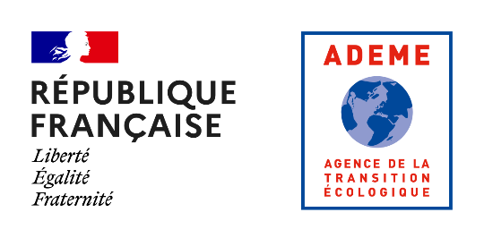
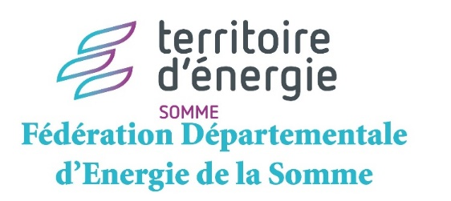

Projet de construction de chaufferie ou de rénovation de chaufferie ?

Pensons aux énergies renouvelables !

Questionnaire d’enquête préliminaire

Ce questionnaire a pour objectif de recueillir un maximum de projets potentiels, de rénovation de chaufferies ou d’installations nouvelles en vue de signer un contrat d’objectif territorial avec l’ADEME Hauts de France. Ce contrat maximisera l’enveloppe financière à allouer au territoire, donnant toutes les chances aux projets d’aboutir.
Que vous soyez gestionnaires de bâtiments privés ou publics, du secteur agricole, industriel, de la santé ou encore du médico-social…vous pouvons vous aider à réaliser des économies et vous accompagner financièrement !
Organisme :
- Structure Privée :……………………………………………………………………………………………………………………
- Structure Publique :……………………………………………………………………………………………………………….
Contact :
Nom :……………………………………………… Prénom :…………………………… Fonction :……………………………………..
Adresse :………………………………………………………………………………………………………………………………………………
Mail :……………………………………………………………………………… Téléphone :………………………………………………..

Projet / usage :
- Chaudière à remplacer
- Construction d’un nouveau bâtiment avec réflexion sur le système de chauffage
- Chauffage
- Eau chaude sanitaire inclue à votre réflexion
Bâtiment /Site concerné - année de construction - nombre de m²: ………………………………………………………………………………………………………………………………....................
Maitre d’ouvrage (si différent de l’organisme) :
Niveau de maturité :
- 1ere réflexion
- Etudes en cours
- Travaux sur le point de s’engager
- Autres ?......................................................................................................................................
Description de votre projet :
……………………………………………………………………………………………………………………………………………………………………………………………………………………………………………………………………………………………………………………………………………………………………………………………………………………………………………………………………………………………………………………………………………………………………………………………………………………………………………………………………………………………………………………………………………………………………………………..............................
Quelle énergie dessert actuellement le bâtiment ? ou le site identifié pour la construction ?
……………………………………………………………………………………………………………………………………………………………
Intéressé(e) par quelle(s) ressource(s) :
- La géothermie
- Le chauffage à partir de bois ou de biomasse
- Le solaire thermique

Merci de votre retour ! Nous prendrons contact avec vous dès sa réception.

Un questionnaire par projet à remplir et à retourner à :
Delphine CORNET
Direction de la Transition et de l’Efficacité Energétique
Fédération Départementale de l’Energie de la Somme
3, avenue César Cascabel
Pôle Jules Verne 2
80440 Boves
Tél. : 03.22.95.96.58
Port : 06.77.72.86.07
delphine.roger@fde-somme.fr

